신세계푸드 ‘데블스도어’ 농심 ‘육포깡’과 여름 한정 ‘비어 해피 아워’ 실시
23일부터 데블스도어 2개 매장에서 농심 인기 스낵 ‘육포깡’과 3주간 협업 프로모션
평일 1인 2만원에 2시간 동안 신선한 수제맥주 무제한…맥주 애호가 위한 합리적 여름 혜택
‘육포깡’에 시저 샐러드와 매콤한 드레싱 더한 ‘워킹타코’ 스타일의 이색 안주 제공

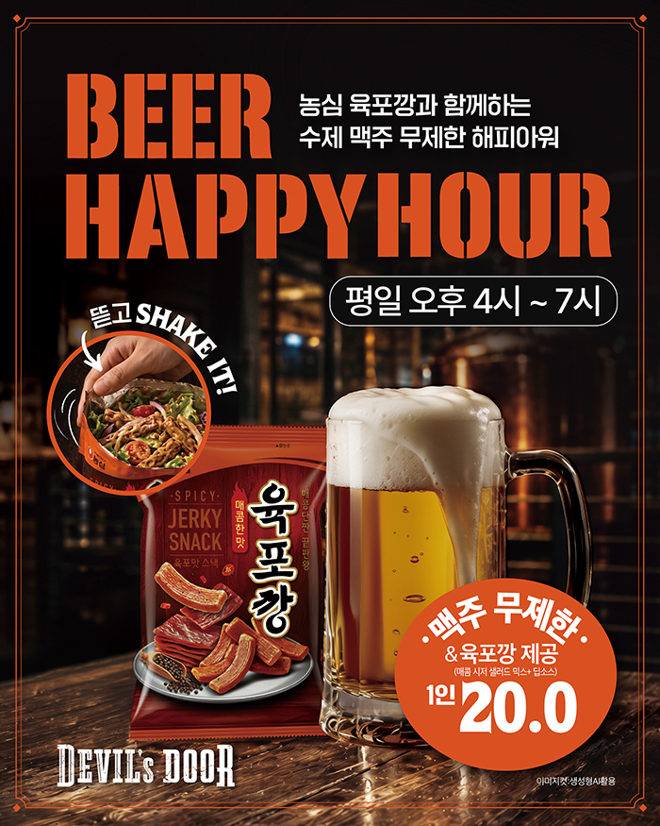
[사진설명] 데블스도어 x 육포깡 협업 프로모션 / 신세계푸드 제공

신세계푸드가 운영하는 아메리칸 스타일 게스트로펍 ‘데블스도어’가 농심의 인기 스낵 ‘육포깡’과 함께 여름 한정 ‘비어 해피 아워(Beer Happy Hour)’ 프로모션을 진행한다.

데블스도어는 최근 젊은 층을 중심으로 간편하면서도 색다르게 즐길 수 있는 안주형 스낵이 인기를 끌고 있는 점에 주목해 이번 협업을 기획했다. 특히 농심이 지난달 선보인 육포깡은 출시 1주 만에 판매량 100만 봉을 돌파하고 일부 유통점에서 품귀 현상이 나타날 정도로 높은 관심을 받고 있다. 육포 특유의 진한 소고기 풍미와 매콤달콤한 감칠맛이 맥주와 잘 어울린다는 평가를 받으며 새로운 맥주 안주 스낵으로 주목받고 있다.

데블스도어는 맥주 성수기인 여름철을 맞아 육포깡과 수제맥주를 합리적인 가격에 함께 즐길 수 있도록 이번 프로모션을 마련했다. 퇴근 후 시원한 수제맥주를 찾는 직장인과 다양한 맥주를 부담 없이 맛보고 싶은 맥주 애호가들에게 색다른 안주 페어링 경험을 제공한다는 계획이다.

데블스도어의 비어 해피 아워는 오는 23일부터 8월 14일까지 데블스도어 센트럴시티점과 코엑스점에서 진행된다. 평일 오후 4시부터 7시 사이 매장을 방문한 고객은 1인당 2만원에 2시간 동안 데블스도어의 수제맥주를 무제한으로 즐길 수 있다. 육포깡을 활용해 개발한 한정 메뉴도 함께 제공된다. 협업 메뉴는 육포깡 특유의 진한 감칠맛에 데블스도어의 산뜻한 시그니처 시저 샐러드와 매콤한 드레싱을 더해 수제맥주와의 조화를 높였다. 특히 육포깡 봉지에 샐러드 재료를 직접 넣고 섞어 먹는 ‘워킹타코(Walking Taco)’ 방식으로 구성해 바삭한 식감과 먹는 재미를 동시에 살렸다.

신세계푸드 관계자는 “출시 직후부터 뜨거운 반응을 얻고 있는 육포깡의 진한 감칠맛과 데블스도어의 신선한 수제맥주는 부담 없이 즐기기 좋은 조합”이라며 “무더운 여름철 퇴근길 직장인과 맥주 애호가들이 합리적인 가격으로 시원한 수제맥주와 이색적인 안주 페어링을 경험하기를 기대한다”고 말했다. <끝>

- 감사합니다. 신세게푸드 홍보팀입니다. -

